Arquitectura de aplicaciones
experinecia de usuario o el diseño ux intuitiva facil de usar
solid
que tenga ancho de banda
estrategia de navegaion intuitiva que no cause frustacion

3 capas de aplicaciones
Presentacion
que siga el modelo ux y que tenga elementos de diseño como los visuales, el audio, la interfaz de usuario (UI) y la navegabilidad para crear una estética que el usuario aprecie.
Es decir crea el aspecto unico
Que ve el ususuario y como puede interactuar con ello

Negocio
Todos los procesos el back end lo que hay detras

Datos
Gestionar la infromacion que recibe la aplicacio (elementos para manejar datos verificacion de estos es decir manejar y almenecar los datos guardados)
tipos de aplicaciones nativas solo sirven para un so concreto
web moviles son mas flexibles

hibridas

Diagrama de arquitectua

identificar el proceso del sistema
- Permiten la retroalimentación
- Dar un contexto visual

¿Cuáles son los pasos para crear aplicaciones móviles básicas?

- Establecer un presupuesto realista
- Fase de descubrimiento de la arquitectura de la aplicación
- Características más necesarias de la aplicación
- Seleccionar una plataforma adecuada
- Crear el MVP de la aplicación
- Probar la aplicación antes de lanzarla
- Lanzamiento de la aplicación final
- Mantenimiento regular de la aplicación
- Seguimiento de las métricas de la aplicación

Limitaciones
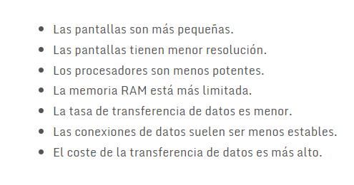

el futuro de las aplicaciones moviles
activyty proceso la aplicación en si
la anterior se queda en segundo plano

OpenBravo
syspro

